Documentación SWAGGER
Enlace
http://localhost:8080/swagger-ui/index.html#/
Documentación de Controladores
- Anotación @Tag
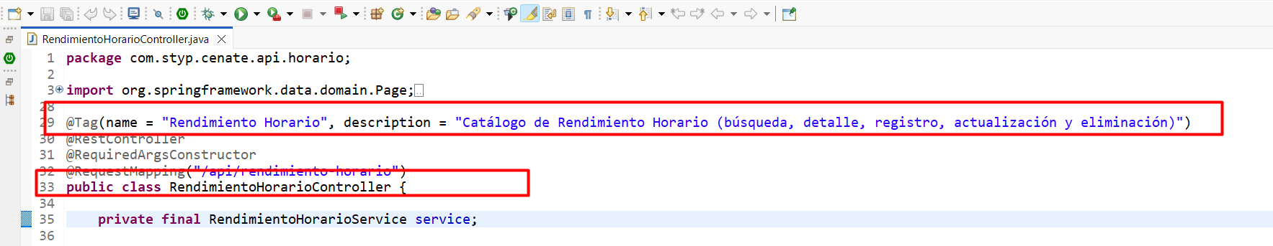
A nivel de clase controladora se utiliza la anotación @Tag, la cual permite agrupar y describir de manera semántica los endpoints relacionados dentro de la documentación Swagger.
Esta anotación cuenta con los siguientes atributos:
- name: Define el nombre del grupo o categoría del controlador.
- description: Proporciona una descripción funcional del conjunto de endpoints asociados.
El uso de @Tag mejora la legibilidad, organización y navegabilidad de la documentación, especialmente en APIs con múltiples controladores.
Documentación de métodos (END_POINT)
- Anotación @Operation
A nivel de método se utiliza la anotación @Operation, la cual describe el comportamiento específico de cada endpoint expuesto por el controlador.
Esta anotación incluye los siguientes atributos:
- summary: Resume de forma breve la funcionalidad del endpoint.
- description: Describe de manera detallada el propósito, alcance y comportamiento del servicio.
El uso adecuado de @Operation facilita la comprensión funcional del endpoint tanto para desarrolladores como para consumidores de la API.

- Anotación @ApiResponses
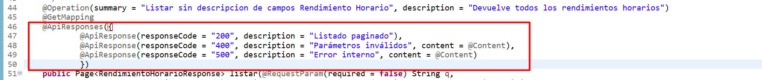
La anotación @ApiResponses permite documentar los posibles códigos de respuesta HTTP que puede retornar un endpoint, junto con su respectiva descripción.
Cada respuesta se define mediante la anotación @ApiResponse, la cual incluye:
- responseCode: Código HTTP devuelto por el servicio (por ejemplo, 200, 400, 404, 500).
- description: Descripción del significado de la respuesta.
- content (opcional): Tipo de contenido y estructura del objeto retornado.
El uso de @ApiResponses garantiza una documentación clara de los escenarios de éxito y error, facilitando la integración y el manejo adecuado de respuestas por parte del cliente.
- Anotación @Parameter
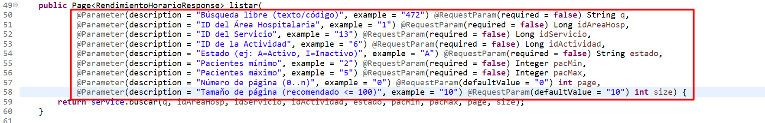
La anotación @Parameter se utiliza para documentar los parámetros de entrada que recibe un endpoint, tales como parámetros de ruta (@PathVariable), parámetros de consulta (@RequestParam) o encabezados HTTP (@RequestHeader).
Esta anotación permite describir de manera explícita el propósito y las características de cada parámetro, mejorando la claridad y precisión de la documentación generada en Swagger UI.
Los principales atributos de la anotación @Parameter son:
- name: Nombre del parámetro tal como es expuesto por el endpoint.
- description: Descripción funcional del parámetro y su finalidad dentro del servicio.
- required: Indica si el parámetro es obligatorio (true) u opcional (false).
- example (opcional): Proporciona un valor de ejemplo que facilita la comprensión de su uso.
El uso adecuado de @Parameter contribuye a una mejor experiencia para los consumidores de la API, ya que permite conocer claramente qué información debe ser enviada, en qué formato y en qué condiciones.
- Anotación @RequestBody
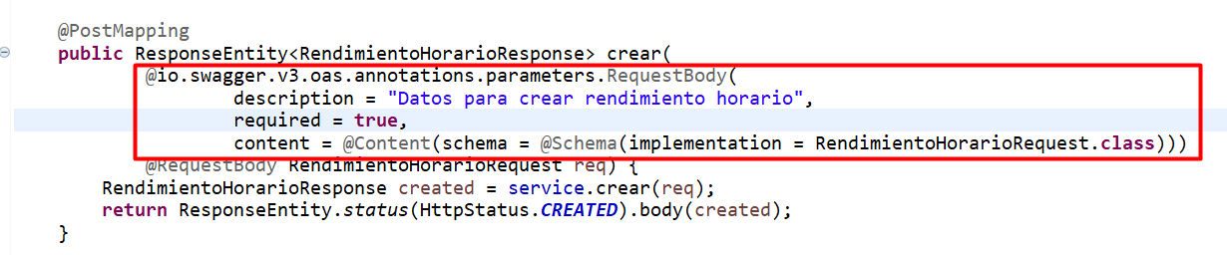
La anotación @RequestBody se utiliza para documentar los datos que el cliente envía en el cuerpo de la solicitud HTTP, comúnmente en formato JSON, cuando se realizan operaciones como creación o actualización de recursos.
En la documentación Swagger, esta anotación permite describir la estructura del objeto recibido, así como el tipo de contenido y ejemplos de uso, facilitando la correcta comprensión del contrato del servicio.
Los principales atributos de la anotación @RequestBody son:
- description: Describe el propósito del objeto enviado en el cuerpo de la solicitud.
- required: Indica si el cuerpo de la petición es obligatorio.
- content: Define el tipo de contenido (mediaType) y el esquema del objeto esperado.
El uso de @RequestBody permite documentar de forma clara la estructura de los datos de entrada, garantizando una correcta validación y consumo del endpoint por parte de las aplicaciones cliente.
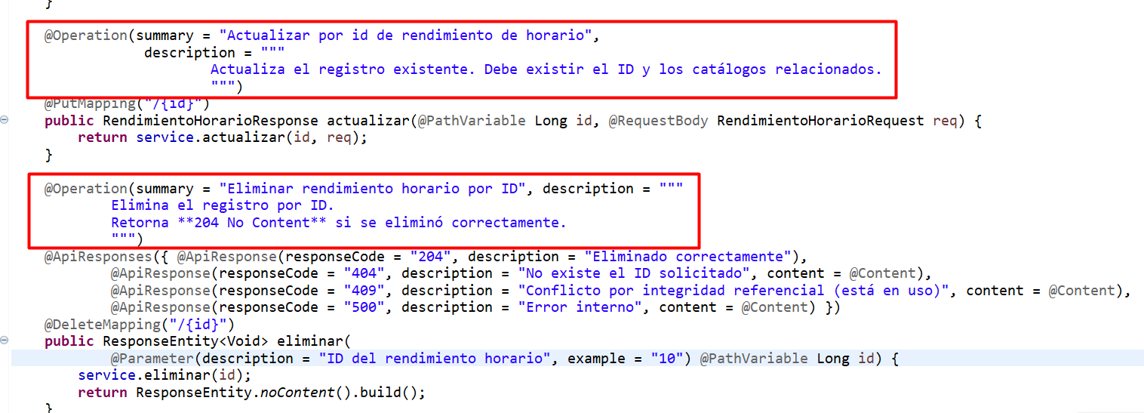
En caso consideres agregar más texto a la description considera el uso de “””(3 comillas dobles) al inicio y al final.

Documentación de DTOs
- Anotación @Schema
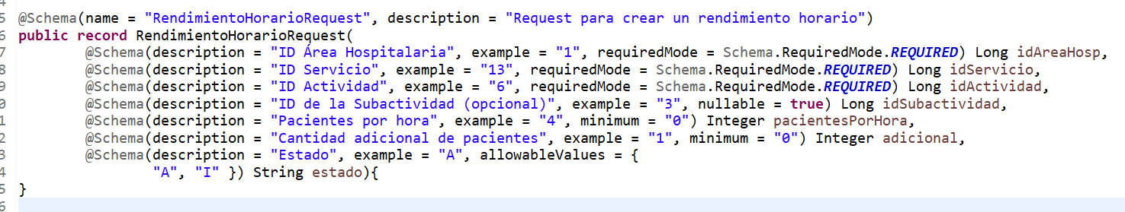
La anotación @Schema se utiliza para documentar los modelos de datos (DTO) que forman parte de las solicitudes y respuestas de los endpoints expuestos por la API. Esta anotación permite describir de manera estructurada cada atributo del objeto, incluyendo su finalidad, restricciones y ejemplos de uso.
En el sistema, el DTO RendimientoHorarioRequest representa el objeto utilizado para la creación de un registro de rendimiento horario, y se encuentra documentado mediante anotaciones @Schema tanto a nivel de clase como de atributo.
Documentación a nivel de clase
A nivel de clase, la anotación @Schema permite definir un nombre representativo y una descripción general del propósito del objeto dentro del sistema.
- name: Nombre del esquema que se mostrará en Swagger UI.
- description: Describe la finalidad del objeto de solicitud.
Esto facilita la identificación del modelo dentro de la sección Schemas de Swagger UI.
Documentación a nivel de atributos
Cada atributo del DTO se documenta individualmente utilizando la anotación @Schema, especificando:
- description: Explica la finalidad del campo.
- example: Proporciona un valor de ejemplo para facilitar su comprensión.
- requiredMode: Indica si el campo es obligatorio u opcional.
- nullable: Define si el campo acepta valores nulos.
- minimum: Establece restricciones numéricas mínimas.
- allowableValues: Define los valores permitidos para campos con dominio controlado.

